Профессия 38.01.02 Продавец, контролер-кассир.

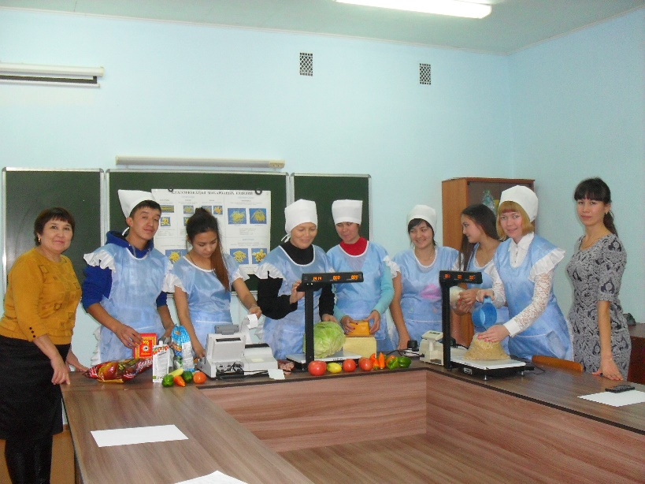
Профессия продавец, контролер-кассир относится к одной из самых востребованных, ведь с каждым годом количество товаров возрастает, и увеличивается количество торговых предприятий. Даже развитие интернета и онлайн- торговли не может отменить потребность в людях данной специальности, хотя сама профессия с появлением ПК сильно модернизировалась.
Прежде чем купить товар, покупателя необходимо получить консультацию у специалиста, а потом рассчитаться. Если бы никто не консультировал клиентов, не отпускал необходимые ему товары, то сложно представить, как бы выглядел процесс покупки в частности и система розничной торговли в целом.

От профессионализма продавца напрямую зависят продажи. Это обязательное звено в цепочке «товар-покупатель». Спрос на продавцов велик, так как торговля бурно развивается. Постоянно появляются новые магазины, рынки, торговые центры, супермаркеты. В связи с этим возрастает роль работников торговли, повышаются требования к их профессиональной подготовке.

Для работы продавцу, контролеру-кассиру необходимы навыки общения и коммуникабельность. Разносторонние знания, психологическая устойчивость, коммуникабельность, аналитические способности, практический опыт работы в торговых фирмах создают широкие возможности профессионального роста для продавца, контролера-кассира.

От продавца к мерчендайзеру, товароведу, менеджеру.

Концепция развития персонала крупных торговых фирм заключается в том, что специалисты, как правило, начинают свое профессиональное развитие с позиции продавец, контролер-кассир. Успешные продавцы имеют большие шансы в карьерном росте. Появление на российском рынке крупных международных торговых компаний создает также хорошие перспективы развития и продвижения в карьере для продавцов уже на международном уровне.

Нормативный срок освоения программы подготовки квалифицированных рабочих, служащих по данной профессии при очной форме получения образования на базе среднего общего образования - 10 мес. на базе основного общего образования - 2 года 10 месяцев.

